申报华夏医学科技奖项目（人）公示

我单位完成/合作的下列项目/候选人/候选组织拟申报2023年度华夏医学科技奖，特进行公示。公示期：2023年4月25日至 2023年5月5日，公示期内如对公示内容有异议，请您向大连医科大学附属第一医院学科建设与科研管理部反映。
联系人及联系电话：曲承春0411-83635963-3015

大连医科大学附属第一医院
2023年4月25日

附：公示内容（至少包括以下方面）
申报科学技术奖、卫生事业管理奖、医学科普奖、青年医学科技奖公示内容如下：
奖项类别：
科技进步类
项目名称（或候选人姓名）：
脊柱源性疼痛精准诊疗关键技术创新与应用
主要完成人（含排序）：
李忠海, 徐钢, 刘谟震, 杨群, 王博, 韩丽伟, 胡先同, 衷鸿宾
主要完成单位（含排序）：
大连医科大学附属第一医院, 北京鑫康辰医学科技发展有限公司
项目简介（或候选人科技成就和贡献简介）：
脊柱源性疼痛（Spinal Pain, SP）属于脊柱相关病变引起的临床综合征，其病因复杂，诊断和治疗棘手，并发症多，危害性大，临床诊疗中存在诸多难点，精准诊断和治疗是保证疗效的关键。项目组依托国家骨科临床重点专科，在中国博士后科学基金、辽宁省“兴辽英才计划”等多项课题的支持下，历经15余年，围绕发病机制、精准诊断、微创治疗和材料研发进行研究攻关，形成了从理论创新、技术创新到材料创新的系统性成果，为脊柱源性疼痛精准诊疗体系的创建、发展、推广和应用做出了突出贡献。主要创新点如下：
1. 揭示重要发病机制，创立诊断系列技术，丰富精准诊断策略，解决 “诊断难”的问题。首次发现异常的血尿酸浓度对于椎间盘退变的“U”形双重作用；首创一种全新可视化技术证明小关节结构对脊柱功能单位的影响；率先发现人体椎间盘中Sox9等生物标志物的时空表达规律；建立标准诊断流程，显著降低误漏诊率，早期诊断成功率达到96%。成果多次发表在北美脊柱外科协会官方杂志Spine J、欧洲脊柱外科协会官方杂志Eur Spine J等脊柱领域TOP期刊，并被英国皇家外科学院院士、英国骨科运动创伤协会主席Nicola Maffulli教授等多位国际知名学者所引用。
2. 创建治疗关键技术，系统分析并发症，形成精准治疗体系，解决 “疗效差”的问题。率先提出精准有效减压的概念，首次将脊柱动态稳定技术应用于临床；基于数字化技术研发脊柱椎弓根置钉导航模板、可膨胀式椎间融合器等，改进优化传统手术方式；系统分析围手术期相关并发症，构建精准治疗体系，显著降低并发症发生率。相关技术被美国介入疼痛医师协会主席Laxmaiah Manchikanti教授多次引用并给予充分肯定。美国介入疼痛医师协会2021年《介入治疗慢性脊柱源性疼痛循证指南》、2020年《慢性脊源性柱疼痛小关节干预循证指南》分别引用了本研究成果。
3. 探索再生修复机制，研发转化新材料，产学研深度融合，解决 “费用高”的问题。针对骨修复材料进行系列技术攻关，研制出具有“靶向”成骨功能的新型材料、兼具BMP2/Sr 双重作用的新型骨修复材料、新型生物型脊柱椎体间融合器、赋形脱钙骨基质等先进材料，通过产学研深度合作，实现了成果转化，已获两项国家三类医疗器械产品认证（同种骨植入材料，国械注准 20173461010；同种脱钙骨基质，国械注准20163460180），这是目前国内首个脱钙骨基质产品三类医疗器械认证，其价格仅为国外进口产品的1/5，已在国内百余家医院应用，取得了可观的经济效益，销售总额超过1亿元。
本项目发表文章95篇，SCI收录50篇，总他引662次，SCI他引507次，发表专家述评2篇，参与制定行业指南共识7项，获8项国家专利授权。前期已获大连市科技进步奖二等奖《多节段颈椎病诊疗关键技术创新与应用》、大连市科技进步奖三等奖《腰椎退行性疾患诊疗的技术创新和体系优化》。培养博士研究生12名，硕士研究生33名。主办国家省市级继续教育项目等学术会议52次，国内外学术大会发言312次，直接受益各级医师264300余人。第一完成单位应用该项目技术累计治愈4500余例患者，总有效率达97.8%。已在国内30余家知名三甲医院推广应用，取得良好的社会和经济效益。

代表性论文（专著）目录：
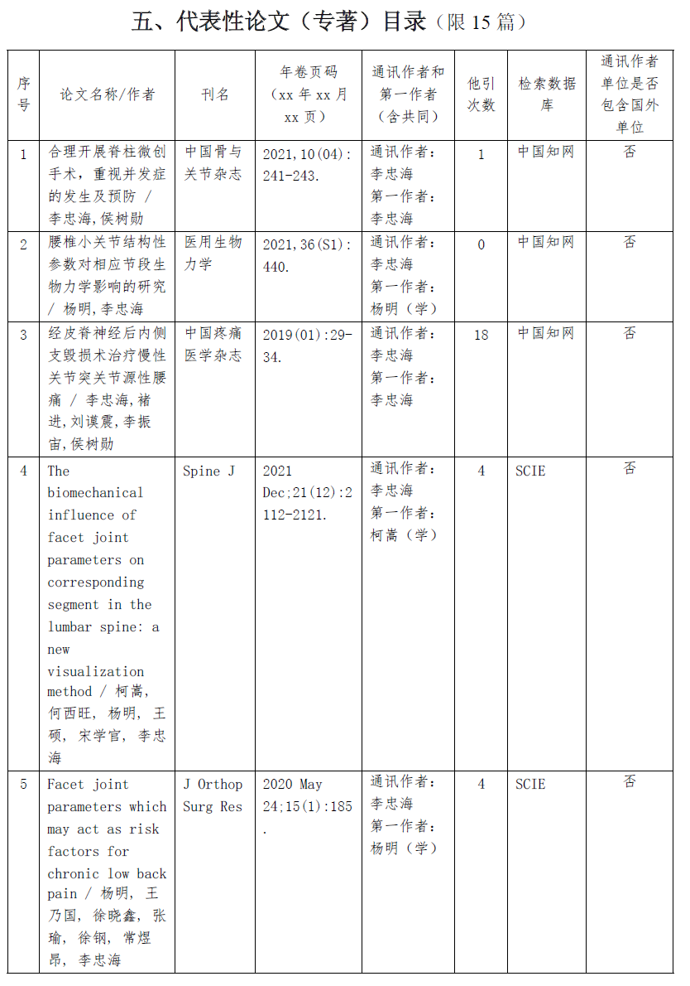

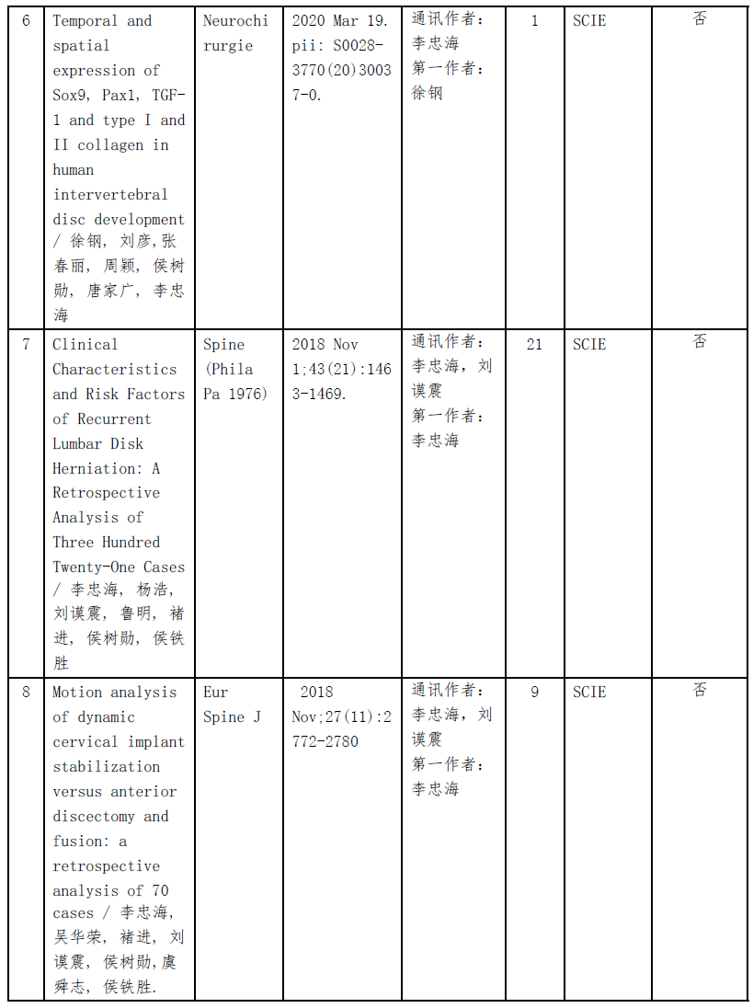

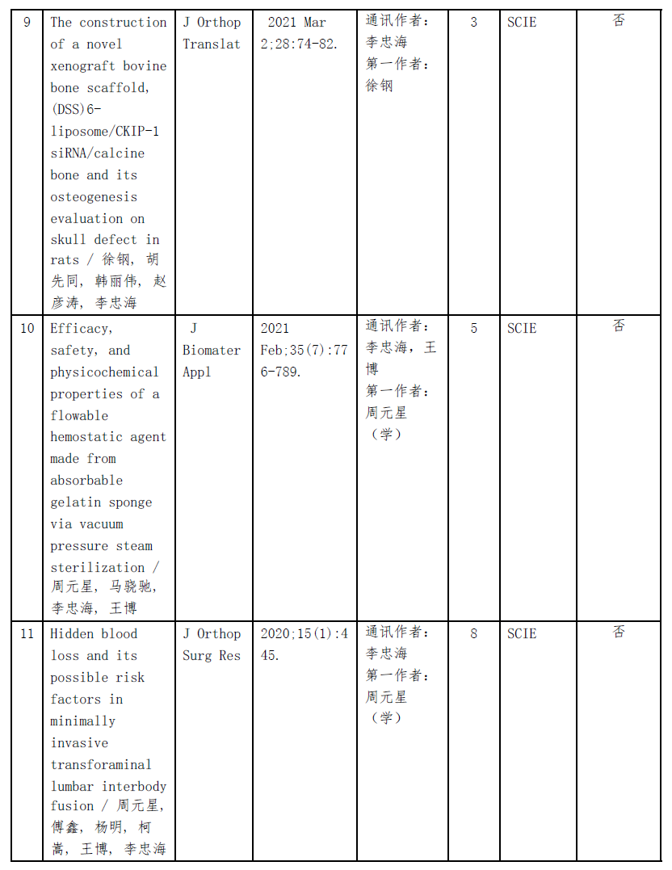

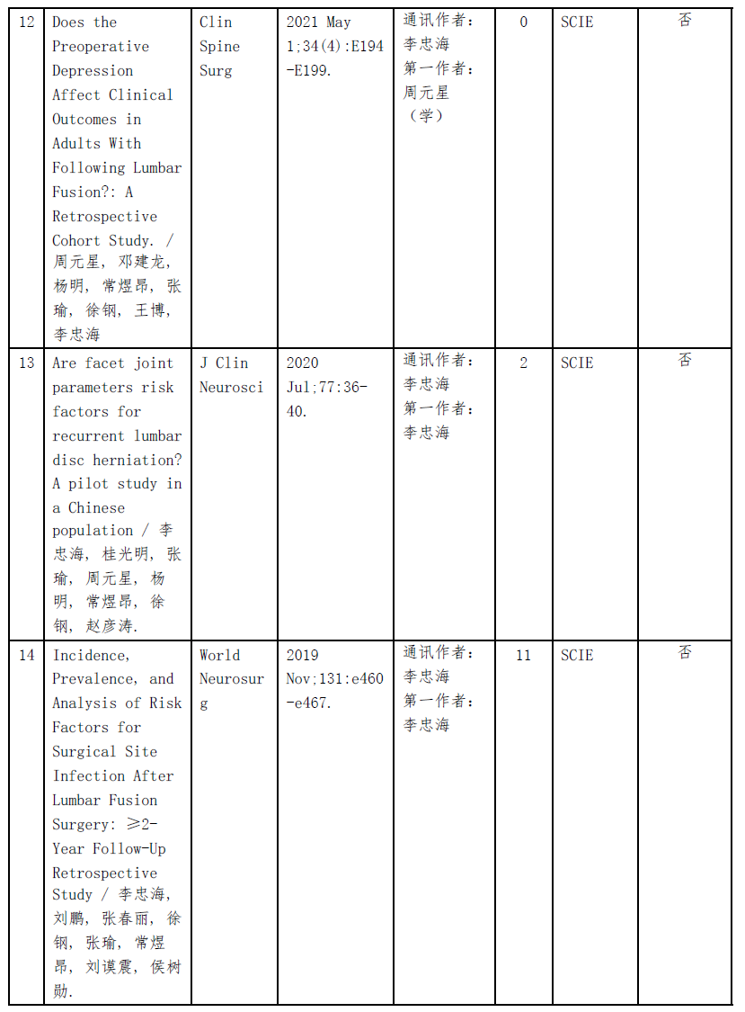

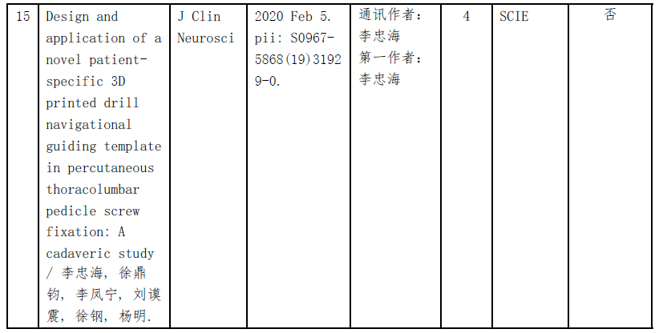

主要知识产权和标准规范等目录：
